La aplicación funciona por medio de una pila de la manera reverse polish notation (RPN), usted puede ingresar un numero o un operador a la pila (pero no al mismo tiempo), por ejemplo, para sumar 25 + 45, debemos agregar a la pila 45 (AddToStack), 25 (AddToStack), + (AddToStack) y luego si dar el botón de =, note que el resultado quedara guardado en el stack.

Puede usar CE para borrar texto y stack y puede usar +/- para cambiar signo al numero que va a ingresar al stack.

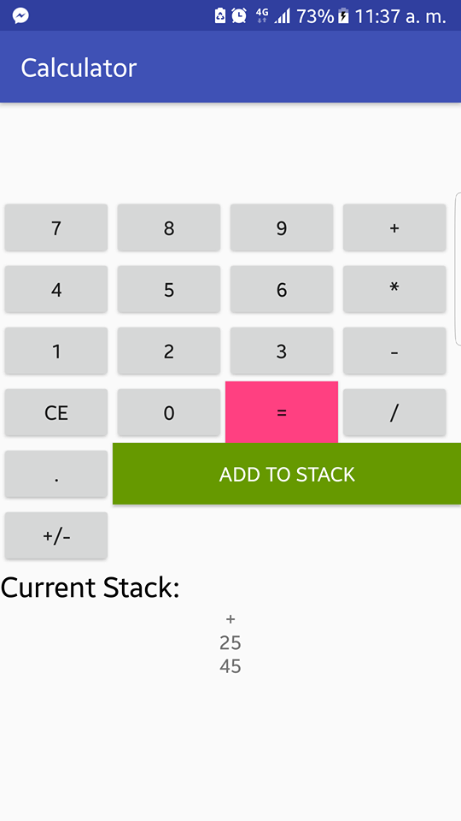 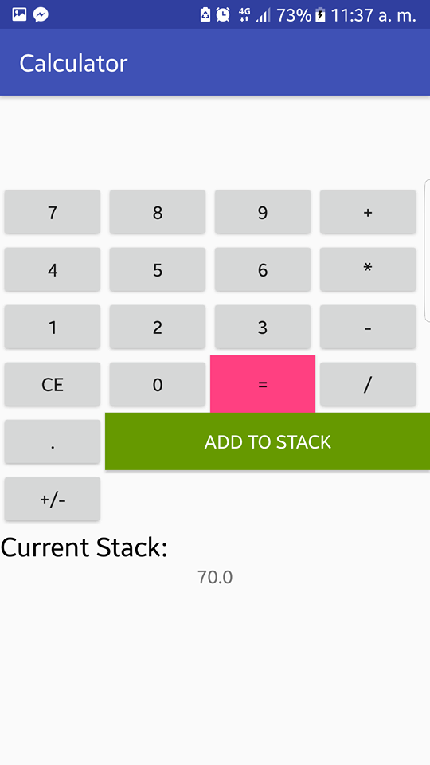

Puede hacer más de una operación en el stack, agregando todos los elementos de manera correcta, por ejemplo:



Daria como resultado 5.

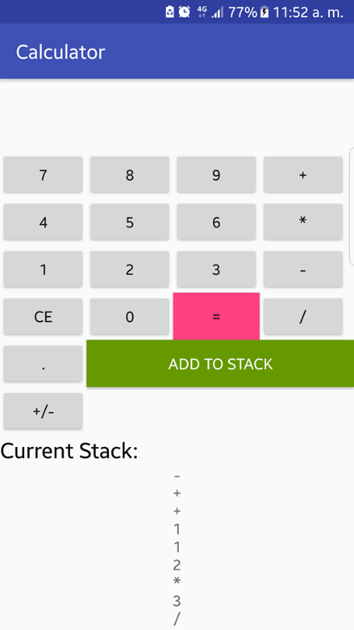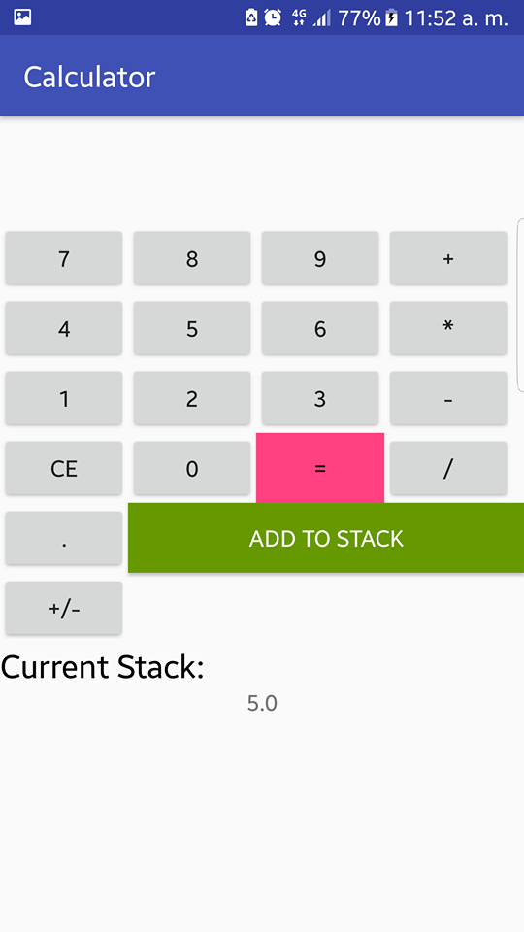

REPOSITORIO EN GIT (POR PROBLEMAS DE PESO): https://github.com/COSWCasvad/lab7